- Samling

- Uppvärmning

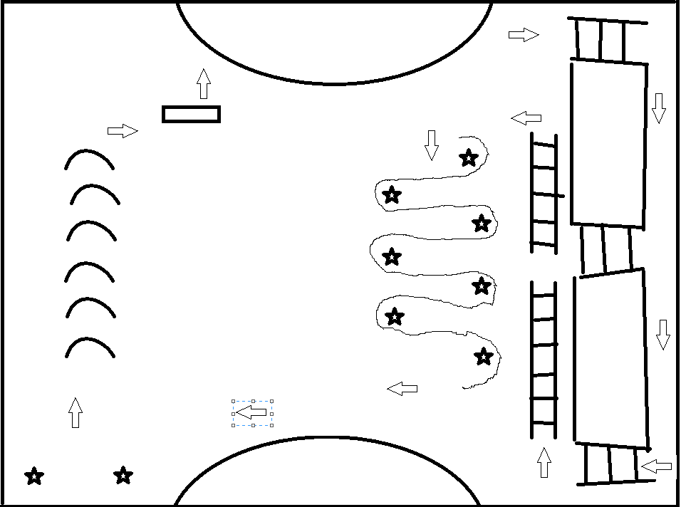

- Tre och tre pass
Ställer upp en i mitten och två som passar.
Välj två linjer som man jobbar mellan.
Passarna matar bollar till den som jobbar i mitten
Kör i 30 sekunder

- Målvakterna

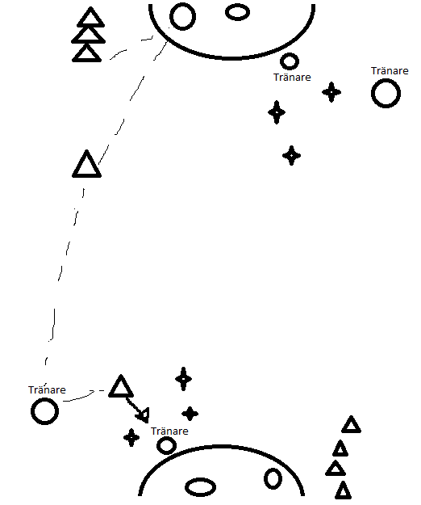
- Kontring
Passar in till x-tra målis som gör utkast. Löpning, fånga bollen och passa bollen ner till tränaren som passar tillbaka bollen. Försvarande tränare väljer om den går ut och täcker, då ska barnet gå på hoppskott. Står tränaren kvar ska barnet gå rakt fram mot mål.
Går att lägga till en stillastående etta i försvar och därmed ge ett tredje alternativ om tränaren stänger raka vägen så får spelaren ta en fint.

- Spel

